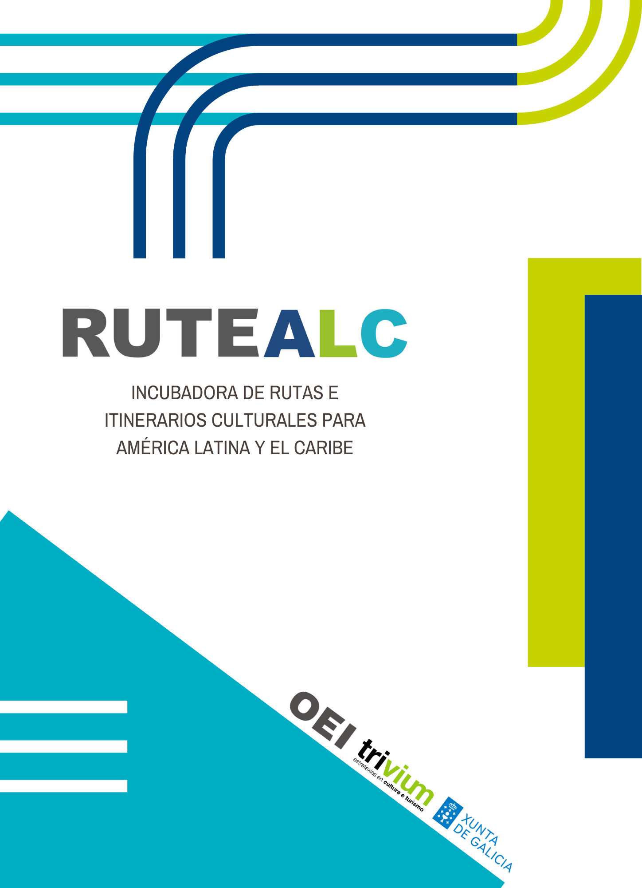
“Los hombres no viven juntos porque sí, sino para acometer juntos grandes empresas.”
JOSÉ ORTEGA Y GASSET

La cooperación deviene en acciones o consideraciones prospectivas que manejan una utilidad futura basada en la solidaridad y la mutualidad. Se consideran la responsabilidad social y la educación cultural como elementos decisivos para el crecimiento y el progreso de una sociedad.
La sinergia de las industrias culturales y creativas contemplan en la actualidad disímiles ejemplos de buenas prácticas en la gestión cultural de programas y proyectos que salvaguardan el patrimonio mundial. Quizás, uno de los menos visibilizados es el relacionado con las rutas e itinerarios culturales, una categoría que atañe muchísimos aspectos de gran importancia y relevancia cultural para todas las naciones: la historia, las tradiciones, la música, la arquitectura, el paisaje natural, el arte, la gastronomía, entre otros.
En correspondencia con esta idea nació RUTEALC, una plataforma de gestación de rutas e itinerarios culturales para América Latina y el Caribe. En el 2018 la Organización de Estados Iberoamericanos para la Educación, la Ciencia y la Cultura (OEI) firmó el Convenio Marco de Colaboración con el Instituto Europeo de Itinerarios Culturales (IECI), una acción antecedente que sirvió para allanar el camino y convenir más tarde, a través de otro Convenio Marco de Colaboración, la fundación oficial en 2022 de este gran proyecto. Los actores principales que llevaron a cabo la firma de ese convenio fueron la OEI y la empresa gallega de gestión cultural y turismo, Trivium, con el patrocinio principal de la Xunta de Galicia.
Con una fuerte convicción basada en reforzar el patrimonio natural y cultural a través de la generación de oportunidades para el bienestar y calidad de vida de las personas y sus territorios, RUTEALC formuló como objetivo fundamental: generar una comunidad de gestores, profesionales, ciudadanos y emprendedores interesados en la creación y el fortalecimiento de los itinerarios culturales en el territorio de Iberoamérica y del Caribe. Es decisivo el claro conocimiento del territorio que estos actores sociales posean del territorio,

necesario para crear vías de explotación favorables e implementar acciones que articulen, realmente, los intereses culturales y patrimoniales ciudadanos. Ello permite la generación de empleos y la promoción de la cohesión social.
Las dimensiones Sociocultural, Educativa y Económica, se convierten en factores esenciales para lograr una buena interacción entre actores públicos, asociaciones, sociedad civil y promotores privados. En este sentido, la construcción de un estrecho lazo, funcional, entre todos estos ámbitos permite la integración orgánica del sector público y privado. Una acción necesaria para permitir el fructífero desarrollo de rutas e itinerarios culturales que conectan nos solo organizaciones de una misma nación, sino que, trascendiendo fronteras, vincula actores e instituciones de otros países.
Para la materialización de las finalidades de RUTEALC, se consideraron dos fases de ejecución esenciales. En primera instancia se encuentra la “INCUBADORA”, un espacio para la exposición y evaluación de iniciativas emergentes sobre itinerarios y rutas culturales que se desarrolla en un período de dos años, llevando a cabo tres acciones principales que se concretan en una programación múltiple de capacitación: las Jornadas Profesionales, el Programa de Emprendimientos y el Programa de Acompañamiento. Por otro lado, está la “RED”, un formato diferente, se corresponde con una consolidación de los proyectos expuestos y evaluados, un análisis bianual de la 1era fase. Esta segunda etapa comprende tres acciones centrales: la Transmisión de Buenas Prácticas; la participación de la Comunidad y las Conexiones con otras redes.
Se considera un patrón de éxito, cuya reiteración crítica y concienciada permitirá la generación de una comunidad interesada en la materia y promoverá conexiones entre los actores y gestores implicados en la esfera Iberoamericana.

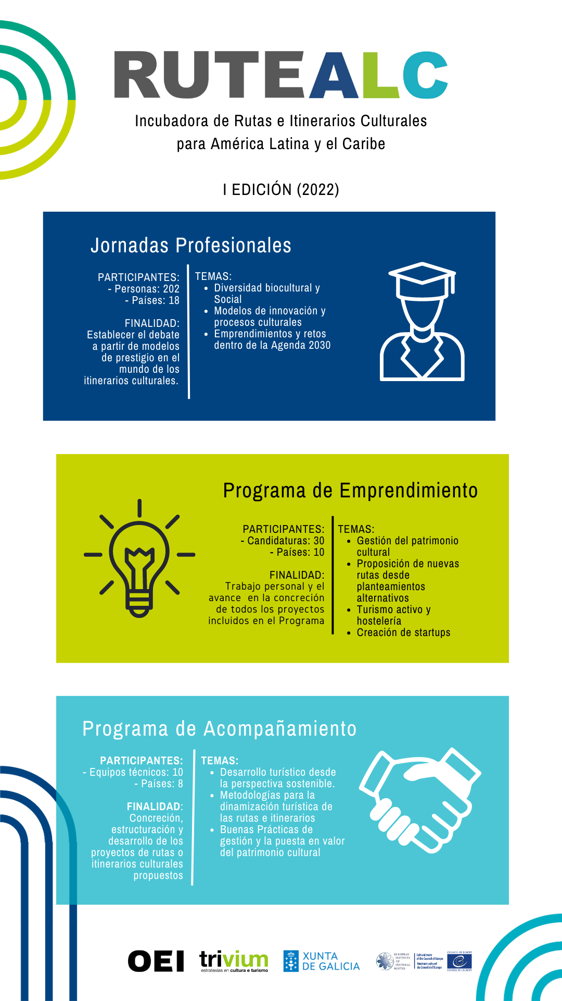
Infografía de resultados de la I Edición de RUTEALC.

